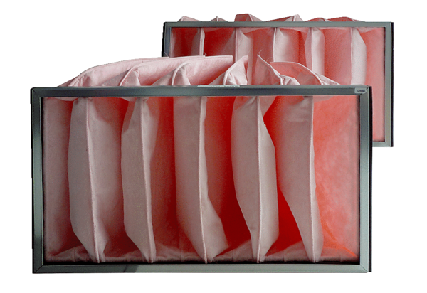Luftfilter, Ersatz KF 35-7Verpackungseinheit: 2 StückSortiment: D
Artikelnummer: 0093.0867Hersteller: MAICO

